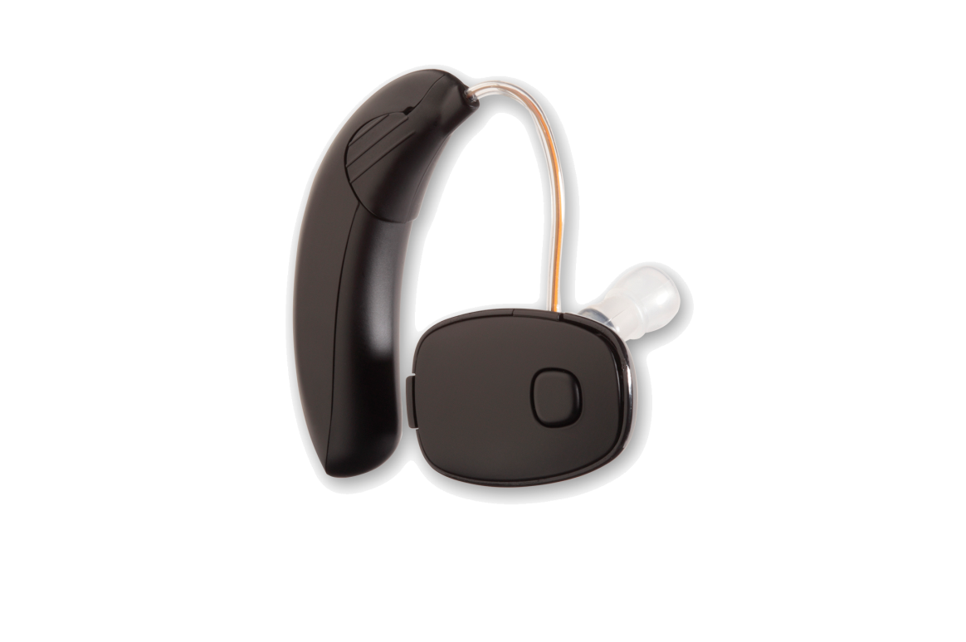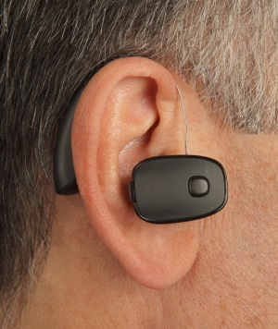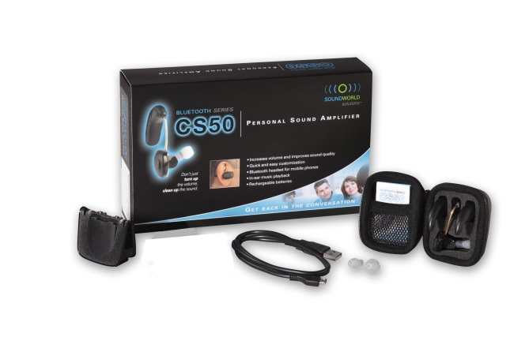

* **Assistant d’écoute CS50-L (pour oreille Gauche) ou CS50-R (pour oreille droite)**
* **Sa haute technologie vous surprendra !**
* **Le CS50 est personnalisable pour vous aider à tout entendre autour de vous avec un Son Pur.**
* **En plus de trois profils d'amplification définis d'avance (mode réglages personnel, mode restaurant ou mode divertissement), vous pouvez utiliser votre Smartphone pour personnaliser le CS50 avec notre Application Gratuite CS Customizer.**
* **Réglage du volume (8niveaux)**
* **Bluetooth (peut être connecté avec votre téléphone, MP3,….)**
* **Augmente et améliore la qualité d’écoute**
* **Application téléchargeable sur Androïd et IOS pour une optimisation de vos réglages (aigus, mediums et graves)**
* **2 batteries longues durées rechargeables (2x15h d’écoute)**
* **3 embouts livrés pour permettre de s’adapter parfaitement à votre oreille**
* **Pochette Portable pour emmener votre CS50 avec vous partout !**
* **Garanti 1 an**
* **Note : Adaptateur secteur USB en option**

**CS-50**

**REF : GEE026 (Droite) GEE027 (gauche)**

[**FRAFITO**](mailto:FRAFITO) **–** 23 Avenue Auguste Verola – 06200 Nice – France -

Tel : 04 93 72 53 54 - Fax : 04 93 21 03 83 - Email : [infos@frafito.net](mailto:infos@frafito.net) / www.frafito.net

**Assistant d’écoute Bluetooth**